Разработка метода получение тонкой пленки селенида мышьяка (III)
Сулейманова Т.И.
младший научный сотрудник
Нахчыванское Отделение НАН Азербайджана, Институт Природных Ресурсов, Нахчыван, Азербайджан
e-mail: teimxkl@gmail.com

Селенид мышьяка имеет широкую область применения как фотоэлемент, элемент памяти, полупроводник, оптический материал. Проведено множество научных исследований получения тонкой пленки, нано- и микрочастиц.
В представленной работе приводятся условия получения тонкой пленки селенида мышьяка на стеклянной подложке. Стеклянная подложка сначала промывается дистиллированной водой, затем ультрачистой водой и высушивается при 383 К. Селенид мышьяка получается при взаимодействии метаарсенита натрия с селeнидом натрия в этиленгликолевой среде. Определенное количество (25 мг) Аs₂Se₃ растворяется в 2-3 мл этиленгликоля. Затем раствор разбавляется этиловым спиртом по объему этиленгликоля. Приготовленный раствор наносится на подложку, предварительно очищенную азотной кислотой, хромовой смесью и промытую ультрачистой водой. Подложка сначала высушивается при комнатной температуре и промывается ультрачистой водой (для промывания этиленгликоля), затем несколько часов выдерживается в сушильном шкафу при температуре 423 К. Характеристики полученной тонкой пленки изучены методами рентгенофазового анализа и электронной микроскопии. В дифрактограмме имеющиеся специальные линии очень сходны с приведенными в литературе.
Кристаллографические исследования образцов проведены на порошковом дифрактометре (RFA D8 ADVANCE (CuK_{α}, λ=1,5406Å, 0 < 2θ < 80º) ( рис.).

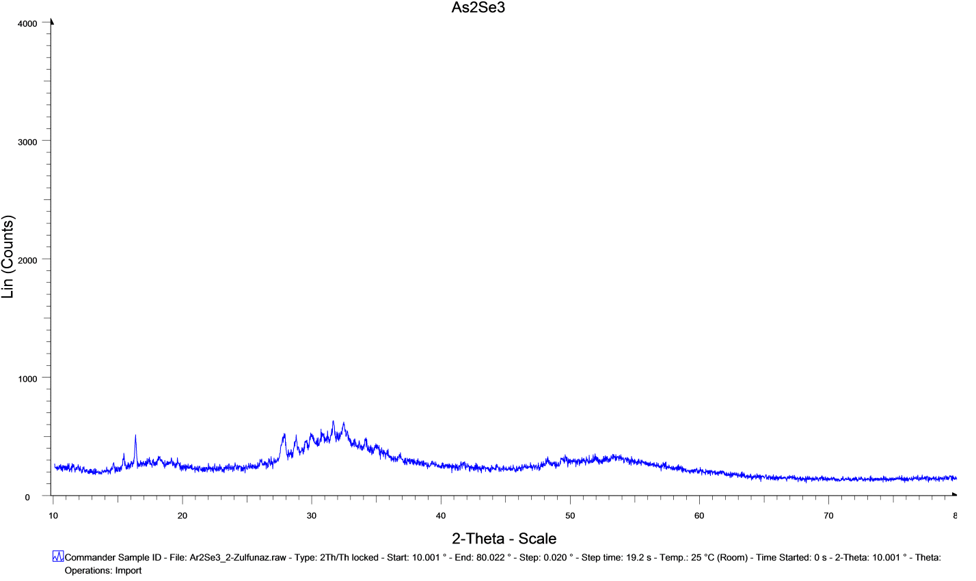
Рис. Рентгенограмма тонкой пленки As₂Se₃

Результаты рентгенофазового анализа показали, что при установленных оптимальных условиях полученная пленка As₂Se₃ является аморфным веществом. Морфология тонкой пленки установлена при помощи электронного микроскопа TM3000 (Hitachi).
Сняты спектры поглощения тонкой пленки в спектрофотометре spekol-1500 и вычислена ширина запрещенной зоны. Ширина запрещенной зоны As₂Se₃ Eg⁰ =1,68 еV.

